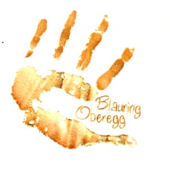**Jahresprogramm 2019/20**

**Blauring Oberegg**

**August** 15. Maria Himmelfahrt – Kluft **\***

28. Lagerfotoabend 19:30 Uhr

**September** 07.Jubla-Tag **\***

08. Kirchenfest – Kluft **\***

22. Blauring Ausflug **\***

**November** 25.-29. Kranzen  **\*\***

30. Kranzverkauf (für Eltern)

**Dezember** 04. Klaushöck **\***

08. Maria Empfängnis – Kluft **\***

**Januar** 06.-10. Sternsingen **\*\***

**Februar** 21. Scharanlass-Abend **\***

**März** 22. Funkenbau & Funken **\*\***

**April** 04. Palmbinden **\*\***

05. Palmsonntag - Kluft **\***

25. Pizzaring **\*\***

**Mai** 13. Lager-Infoabend (nur Eltern)

21. Auffahrt – Kluft **\***

**Juni** 11. Fronleichnam – Kluft **\***

13. Anmeldeschluss Lager

**Juli** 18.-25. Sommerlager **\*\*\***

**August** 12. Maria Himmelfahrt-Kluft **\***

26. Lager-Fotoabend

**Offene Termine:** Feuerwehrübung *